Koala (Phascolarctos cinereus)
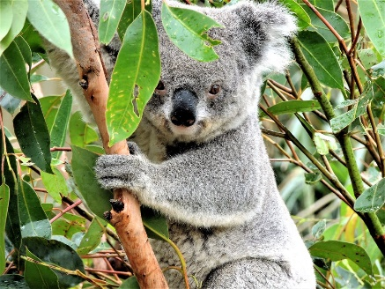

De koala is een zoogdier, hoort tot de orde van Klimbuideldieren (Diprotodontia) en de familie van de koala’s (Phascolarctidae)
De wetenschappelijke naam voor de koala ‘Phascolarctos’ komt van twee Griekse woorden: phaskolos (‘buidel’) en arctos (‘beer’). De koala wordt soms ook wel buidelbeer of koalabeer genoemd, maar is niet verwant aan beren.
De naam ‘koala’ is afkomstig uit de Aboriginal taal en betekent zoiets als ‘geen water’. Vandaar dat de koala ook wel bekend staat als het dier dat niet of nauwelijks drinkt. Hij haalt bijna al zijn vocht uit bladeren, maar heel af en toe drinkt hij wel water.
De koala is een buideldier en is dus verwant aan andere buideldieren zoals kangoeroes, buidelratten, de Tasmaanse duivel, koeskoes, wombats, opossums en boomkangoeroes. De meeste soorten buideldieren leven in Australië en omliggende eilanden.

Buideldieren hebben drie kenmerken die ze onderscheidt van andere zoogdieren:
1 ze hebben een buidel
2 bij de geboorte is een jong extreem onderontwikkeld.
3 het voortplantingsstelsel van een vrouwtje verschilt behoorlijk van dat van een zoogdier met een placenta

De koala komt alleen voor in Australië, in delen van Queensland en in het oosten van New South Wales en Zuid Australië. Er zijn dieren geïntroduceerd op ongeveer twaalf eilanden en rond de stad Adelaide. De koala is afhankelijk van zijn voedsel, eucalyptus en komt dus alleen voor in gebieden waar deze plant groeit. Hij leeft vooral in (subtropische)bossen.

Een koala is 67 - 82 cm (mannetje) , 65 - 73cm (vrouwtje) lang en hij weegt 4 - 15kg (mannetjes, 4 - 11kg (vrouwtje). De koala’s die in Victoria en South Australia leven, zijn groter dan die in Queensland. Over het algemeen is een mannetjeskoala 50% zwaarder dan een vrouwtje. Een koalamannetje bereikt zijn topgewicht als hij ongeveer 4 jaar oud is.
Hij heeft een grijze of grijsbruine vacht, een platte kop en grote oren. Hij leeft in bomen maar heeft verrassend genoeg geen lange staart om evenwicht mee te bewaren. Er is alleen een rudimentair stompje aanwezig dat uit zes of zeven wervels bestaat (vergelijkbaar met het stuitje van de mens). Het vrouwtje heeft een buidel, deze is meestal niet zichtbaar tenzij er een groot jong in zit. Het mannetje heeft een kale plek op zijn borst, hier zit de borstklier waarmee hij geurmarkeringen afzet.
Aan voor- en achterpoten zitten vijf tenen met indrukwekkende klauwen! Bij de achterpoten is de binnenste teen korter en dikker en heeft geen gebogen klauw zoals de andere tenen. De tweede en derde teen van de achterpoten zijn deels aan elkaar gegroeid. De scherpe klauwen in combinatie met ribbels op de zolen zorgt voor goede grip. En dat heeft hij nodig om in bomen te kunnen klimmen! Daar komt bij dat de eerste twee vingers van zijn voorpoten onafhankelijk van de rest kunnen bewegen. Heel handig om kleine takken en bladeren vast te pakken om te eten. Koala’s worden 12 tot 15 jaar oud.

Leefwijze
Koala’s leven alleen, solitair. Elk dier heeft een eigen territorium met daarin verschillende voedselbomen. Sociale interacties komen alleen voor tijdens de paartijd. Jonge dieren (joey’s) blijven ongeveer een jaar bij hun moeder.

Voedsel
De koala is een bladeter (folivoor). Hij eet voornamelijk bladeren van eucalyptusplanten, van ongeveer 20 soorten. Soms eet hij wat andere plantensoorten zoals de Myrtacea, familie van Eucalyptus. Een koala eet ongeveer 600 - 800 gram bladeren per dag.
De koala kiest de soorten en de bladeren die hij eet met zorg. Het dier kan goed ruiken en zo (waarschijnlijk) bepalen welke bladeren het meest voedzaam zijn. Je ziet daarom vaak aan een blad met snuffelen voordat hij het opeet. Met behulp van zijn smaakreceptoren die bittere smaak herkennen, selecteert hij bladeren met zo min mogelijk giftige stoffen en zo veel mogelijk voedingswaarde en water. Een bittere smaak is een maat voor giftigheid. Eucalyptusbladeren bevatten allerlei chemische stoffen die voor bijna elk dier giftig zijn (ook voor de mens!)
De darmbacteriën van koala’s helpen bij het snel afbreken van deze giftige stoffen waardoor hij er geen last van heeft. Het stuk DNA waarin instructies staan om gifstoffen af te breken is bij koala’s ook twee keer zo groot vergeleken met andere zoogdieren. De chemische stoffen in de eucalyptus werken overigens tegen schimmels en bacteriën. Vandaar dat eucalyptusolie wel in medicijnen wordt verwerkt.
De eucalyptusbladeren bevatten weinig energie. Het dier moet dus naast veel eten, zuinig zijn met energie. Hij rust dan ook 18 - 22 uur per dag!

Koala’s communiceren met gezichtsuitdrukkingen, geluiden en geurmarkeringen. Met name tijdens de paartijd communiceren ze veel door middel van roepen en gebruik van geurmarkeringen. Mannetjes hebben een borstklier die een geurige substantie produceert die ze op een boomstam smeren. Soms plassen ze ook aan de basis van een boomstam. Vrouwtjes kunnen informatie halen uit deze geurmarkeringen zoals geslacht en leeftijd.
Waarschijnlijk geeft het ook informatie over welk ‘type’ immuunsysteem (welke MHC genen) het mannetje heeft. Deze genen coderen voor eiwitten die belangrijk zijn voor het immuunsysteem. Een goede combinatie van de verschillende genensets van twee ouders zorgt voor gezondere nakomelingen.
Reuk en gehoor zijn goed ontwikkeld. Opvallend zijn de ogen die naar voren wijzen en de verticale pupil.

Voortplanting
Een buideldiervrouwtje heeft twee baarmoeders, en drie vagina’s. Door de twee buitenste vagina’s gaat het sperma naar binnen. De penis van het mannetje is vaak gevorkt zodat hij op de twee vagina’s aansluit. Door de middelste vagina wordt het jong geboren. Daar komen ook de urine en uitwerpselen uit. Eigenlijk is het dus een cloaca.

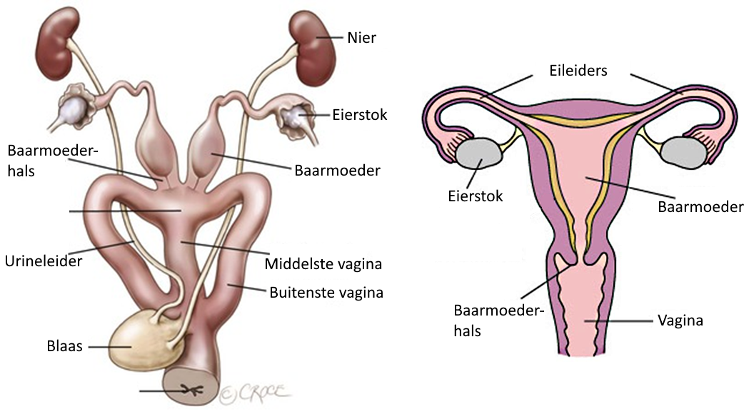
Links: buideldier | Rechts: mens

De paartijd is meestal tussen oktober en mei in de Australische zomer. Het vrouwtje kan een paar keer in oestrus komen, dus paringsbereid worden. Als er geen paring is dan duurt die cyclus 25 – 40 dagen (gemiddeld 35), afhankelijk van het individu. Zo’n oestrus cyclus hangt samen met de cyclus van het hormoon oestradiol. Als de concentratie van dit hormoon sterk stijgt, volgt de oestrus. Zo’n oestrus kan meerdere dagen duren. Er is geen spontane eisprong, die komt pas tijdens de paring. We noemen dat geïnduceerde eisprong. Is er een paring maar geen bevruchting, dan komt de vrouw na ongeveer 50 dagen weer in oestrus. Dus de periode tot de volgende oestrus is dan iets langer dan wanneer er geen paring was.
Als een vrouwtje bereid is om te paren verandert haar gedrag. Ze loopt heen en weer en gaat roepen (bellowing) om mannetjes te lokken. Die beantwoorden de roep en het vrouwtje kiest met welk mannetje ze paart.
Na een draagtijd van 34 – 36 dagen, wordt een (zelden twee) klein, onontwikkeld jong geboren van nog geen gram zwaar en nog geen twee cm lang. Het lijkt een boontje. Ogen en oren zijn dicht. Het kruipt door de vacht van moeder naar de buidel en zuigt zich vast aan een tepel. Daar groeit het en na ca zes maanden komt het voor het eerst uit de buidel. Het drinkt nog steeds bij moeder maar begint ook met het eten van bladeren.
Met negen maanden past het jong bijna niet meer in de buidel. Het gaat steeds vaker alleen op stap en na ongeveer 12 maanden is het zelfstandig, klaar om moeder te verlaten.
Een vrouwtje is met twee jaar geslachtsrijp, een mannetje als het 18 maanden oud is.
Een jong van een buideldier wordt ook wel een joey genoemd.

Als het jong zes maanden oud is en zijn eerste eucalyptusblad gaat eten moet zijn darmstelsel daarop voorbereid zijn. Om dit in gang te zetten produceert de moeder speciale zachte uitwerpselen, ook wel ‘pap’ genoemd. Het is een groene substantie die veel meer water bevat dan normale uitwerpselen en vol zit met de darmbacteriën van de moeder. Het jong likt de ‘pap’ op en krijgt zo alle micro-organismen binnen die in de darm nodig zijn om eucalyptus te kunnen verteren.

Bedreiging en bescherming
Verwilderde honden en de mensen zijn momenteel de grootste vijanden van de koala. Ze vallen ten prooi aan honden, als ze over de grond lopen. Door toedoen van de mens is het leefgebied van de koala enorm aangetast. Om over de gevolgen van de enorme natuurbranden, mogelijk veroorzaakt en aangewakkerd door klimaatverandering, nog maar te zwijgen. De aantallen lopen achteruit.
De koala is echter een iconische soort. Veel mensen kennen hem en vinden hem schattig. Daardoor is er veel aandacht voor de bescherming. Om het tij te keren heeft de Australische overheid in maart 2022 een ‘National Recovery Plan for the Koala’ opgesteld, een uitgewerkt plan om de koala beter gaat beschermen. Zo wordt onderzocht welke habitats en koalapopulaties het belangrijkste zijn om te beschermen. Individuele koalapopulaties worden samen met de bevolking geteld. (citizen science) en de oorspronkelijk bevolking wordt gevraagd hun kennis over koala’s te delen. Daarnaast wordt door goede wetgeving en duidelijke onderlinge afspraken (en betrokkenheid) slim gewerkt aan bescherming en herstel van koalaleefgebied.

Ouwehand Zoo Foundation steunt twee projecten: Kleine koala populaties beschermen in New South Wales. (Taronga Conservation Society) en ‘Behouden van reservepopulaties voor koala’s en Parma wallaby’s’ (Aussie Ark)

Weet je dat?
Er gaan verhalen rond dat koala’s zoveel slapen en weinig bewegen omdat ze stoned (en/of dronken zijn) door de eucalyptusolie of afbraakproducten hiervan. Dit klopt niet. De dieren kunnen deze gifstoffen afbreken en slapen veel omdat ze weinig energie verkrijgen uit hun voedsel vanwege hun inefficiënte vertering. In die zin zijn ze vergelijkbaar met reuzenpanda’s. Die zijn ook afhankelijk van één type voedsel (bamboe) dat ze slecht kunnen verteren.
Koala’s halen veel water uit hun voedsel, maar dat ze nooit drinken is een mythe. Er zijn video’s waarbij koala’s regendruppels van een boomstam likken. Tijdens extreme droogte hebben de dieren ook extra water nodig. Door drinkbakken op te hangen in bomen helpen mensen koala’s deze zware tijd door (voor beelden zie: https://youtu.be/go7O3QUS0Yc).

